令和８年度 芦北町競争入札参加資格審査申請要領
（県内工事追加受付）

１ 申請対象者
次の各号を全て満たす者とする。
（１） 芦北町が発注する建設工事に係る競争入札に参加しようとする建設業者で熊本県内に本社を有する者。
（２） 地方自治法施行令第１６７条の４に該当しない者。
（３） 当該営業における許可又は必要な認可等を得ている者。
（４） 国税・都道府県税・市町村税に未納がない者。
（５） 暴力団員による不当な行為の防止等に関する法律第２条の６に規定する暴力団員でない者（法人の場合は、役員等も含む。）。

２ 提出方法
（１） 町内業者は、持参又は郵送どちらでも提出可。
（２） 町外業者は、提出は郵送のみ可とする。※持参不可
（３） 提出書類を「８提出書類確認表」の順番にＡ４フラットファイル（色指定なし）に綴じて提出すること。

３ 受付期間
令和８年３月２日（月）から令和８年３月１６日（月）まで
郵送の場合は、３月１６日（月）消印有効

４ 提出先
〒８６９―５４９８
熊本県葦北郡芦北町大字芦北２０１５番地
芦北町役場 総務課 監理管財係
ＴＥＬ ０９６６―８３―９６４５

５ 本申請の有効期間
令和８年４月１日から令和９年３月３１日まで

６ そのほかの注意事項
・提出書類に、不備があれば受付できませんので御注意ください。
・申請後に申請内容に変更があった場合には、変更届（任意様式）を提出してください。
・提出書類確認表は、フラットファイルにのり付けしてください。（３枚目参照）
・入札参加資格審査申請書の様式については、指定はありませんので国土交通省・総務省様式など、お手持ちの様式で提出可能です。
８ 提出書類確認表
｢建設工事（県内業者）提出書類確認表」
No | 必要な提出書類名 | 部数 | 原本  写し | 摘要 | 確認欄
― | 提出書類確認表 | １ | 原本 | ファイルにのり付けすること。※別紙参照
１ | 業者カード  ※芦北町様式 | ２ | 原本 | １部はファイルに綴じ込み、１部はファイルの表紙にクリップで留めてください。
２ | 入札参加資格審査申請書 | １ | 写し  可 | 国土交通省や総務省の様式など、お手持ちの様式でも提出可能です。
３ | 工事経歴書 |  | 写し  可 | 直前決算２か年の実績  お手持ちの様式でも提出可能です。
４ | 技術職員名簿 | １ | 写し  可 | 経営事項審査時に提出した名簿を申請時点の状況に合わせて訂正したもの  お手持ちの様式でも提出可能です。
５ | 経営事項審査  結果通知書 | １ | 写し  可
６ | 委任状  ※芦北町様式 | １ | 原本 | 委任先がある場合は提出
７ | 商業登記簿謄本（法人）  又は身分証明書（個人） | １ | 写し  可 | 発行後３か月以内のもの
８ | 建設業許可書  又は証明書 | 1 | 写し  可
９ | 納税証明書  ・国税  ・都道府県税  ・市町村税 | １ | 写し  可 | ・法人の場合は、国税（法人税、消費税及び地方消費税に未納がない証明書）、都道府県税（未納がない証明書）、市町村税（未納がない証明書）。  ・本町との入札・契約に係る権限を支店・営業所等に委任する場合は、委任先の支店・営業所等所在地の都道府県、市町村が発行する納税証明書を添付すること。  ・個人事業主の場合は、代表者の未納がない証明書。  ※どちらも発行後、３か月以内のもの。
１０ | 印鑑証明書 | １ | 写し  可 | 発行後３か月以内のもの
１１ | 使用印鑑届  ※芦北町様式 | １ | 原本
１２ | 労働保険料納入証明書 | １ | 写し  可 | 納付書の写しでも可
１３ | 建設業退職金共済  事業加入・履行証明書 | １ | 写し  可
１４ | 郵送の場合は  受領確認用ハガキ | １ |  | 表面に宛先、住所記入し、裏面は白紙の上、クリップ留めで提出。

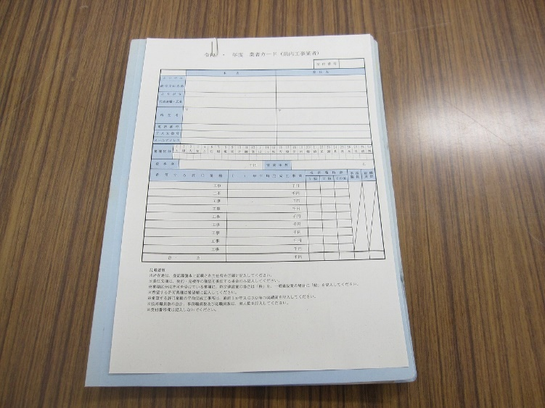
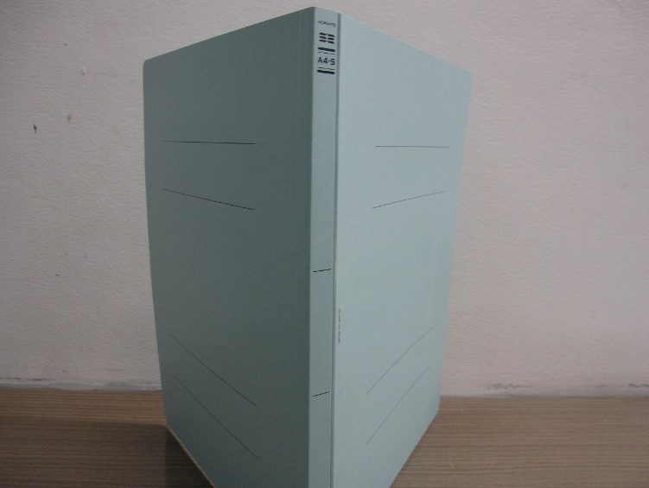
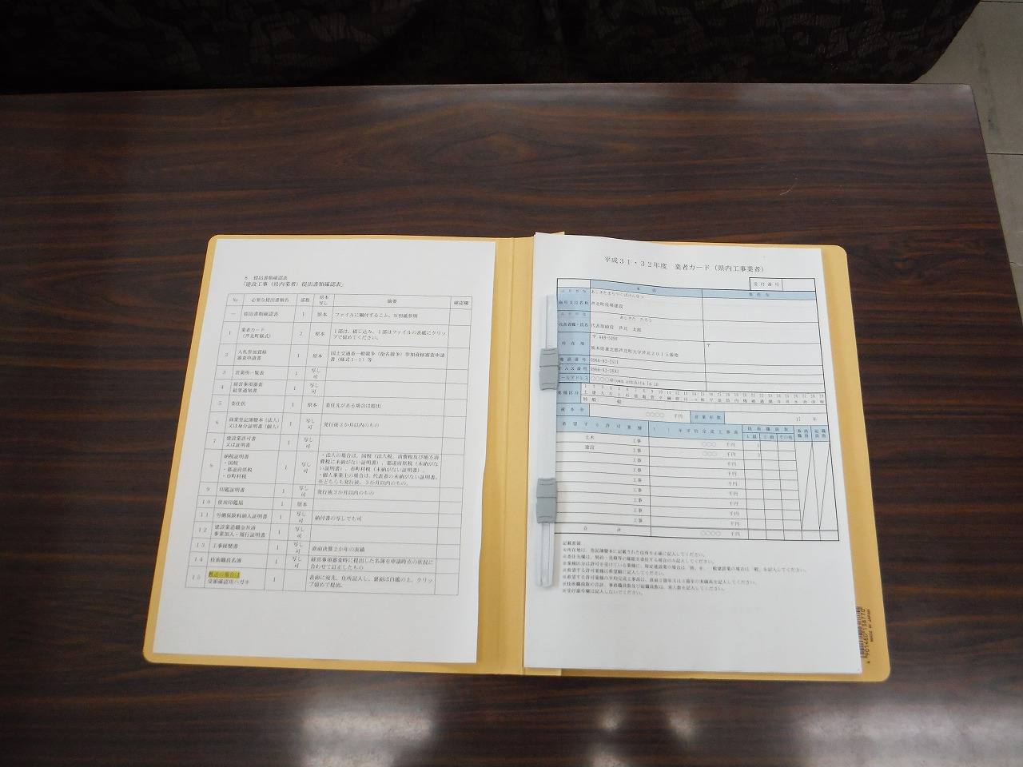
背表紙に会社名を記入ください。
業者カードの１部はファイルに綴じ込み、１部はファイルの表紙にクリップで留めてください。
建設工事（県内業者）提出書類確認表
※のり付けお願いします。
提出書類
確認欄も記入ください。
建設工事（県内業者）提出書類確認表の糊付けについて

